

Ii
SESIÓN DE APRENDIZAJE No 01
VI UNIDAD DE APRENDIZAJE
IE. N° 7094 – SASAKAWA
Av. El Sol y Ruta C
Villa el Salvador
I.DATOS GENERALES

ÁREA | E.P.T | GRADO Y SECCIÓN | 5° A,BC | DURACIÓN | 4H | DOCENTE | RITA E. TIMOTEO APAZA | FECHA
TÍTULO DE LA SESIÓN | ¿Qué mide la capacidad de pago? |  | CAMPO TEMÁTICO | EDUCACIÓN FINANCIERA |  |  |  | N° Sesión | 1
II.PROPÓSITO DE APRENDIZAJE:
Conocer los principios básicos para tener capacidad de pago.
III. COMPETENCIAS, CAPACIDADES, DESEMPEÑOS
COMPETENCIA  DEL AREA |  | CAPACIDADES | DESEMPEÑOS | META DE APRENDIZAJE | EVIDENCIA | INSTRUMENTO
GESTIONA PROYECTOS DE EMPRENDIMIENTO ECONOMICO O SOCIAL |  | - CREA PROPUESTA DE VALOR  - TRABAJA COOPERATIVAMENTE | Recoge en equipo información sobre necesidades o problemas de calcular nuestra capacidad de pago de un grupo de usuarios del ámbito financiero de su entorno a partir de su campo de interés.  Organiza e integra información de términos financieros reconociendo patrones entre los factores de esas necesidades y problemas. | Se plantea metas reales para el logro de sus tareas: formula preguntas de manera reflexiva, se organiza, prevé el tiempo y recursos disponibles, revisa su proceso, su avance y explica lo logrado. | ORGANIZADOR VISUAL | Lista de cotejo
 | COMPETENCIAS TRANSVERSALES/CAPACIDADES Y OTRAS COMPETENCIAS RELACIONADAS
Gestiona su  aprendizaje de manera autónoma |  | Define metas de aprendizajes | Determina metas de aprendizajes viables asociadas a sus conocimientos, estilos de aprendizaje, habilidades y actitudes para el logro de la tarea, formulándose preguntas de manera reflexiva. |  | META DE APRENDIZAJE  Se plantea metas reales para el logro de sus tareas: formula preguntas de manera reflexiva, se organiza, prevé el tiempo y recursos disponibles, revisa su proceso, su avance y explica lo logrado.
Se desenvuelven en los entornos virtuales generados por la TIC |  | Gestiona información del entorno virtual | Contrasta información recopilada de diversas fuentes y entornos que respondan a consignas y necesidades de investigación o tareas escolares, y resume la información en un documento con pertinencia y considerando la autoría.

IV. . VALOR Y ACTITUD
ENFOQUE TRANSVERSAL | VALOR | ACTITUDES
ORIENTACIÓN AL BIEN COMÚN | EQUIDAD Y JUSTICIA | Disposición a reconocer a que, ante situaciones de inicio diferentes, se requieren compensaciones a aquellos con mayores dificultades.
 | SOLIDARIDAD | Disposición a apoyar incondicionalmente a personas en situaciones comprometidas o difíciles.
 | EMPATÍA | Identificación afectiva con los sentimientos del otro y disposición para apoyar y comprender sus circunstancias.
 | RESPONSABILIDAD | Disposición a valorar y proteger los bienes comunes y compartidos de un colectivo.
V. PREPARACIÒN DE LA SESIÒN DE APRENDIZAJE
¿QUE NECESITAMOS HACER ANTES DE LA SESIÒN? | ¿QUE RECURSOS MATERIALES SE UTILIZARÀN EN LA SESIÒN?
Comprender el propósito de aprendizaje.  Características de mis estudiantes.  . | plumones, papelotes, hojas de colores, lapiceros, cuaderno de trabajo de educación financiera, hojas informativas.  .
IV.SECUENCIA DIDACTICA
MOMENTOS | METODOLOGÍA Y/O ESTRATEGIAS DE ENSEÑANZA Y APRENDIZAJE | T | RECURSOS Y  MATERIALES
INICIO  Problematización  Motivación  Saberes previos  Propósito y organización | La docente da la bienvenida a la clase a los estudiantes.  Les recuerda las normas de convivencia. La docente les pregunta:  Leen la situación una situación:  ¿Qué crees que ha sucedido? ¿Por qué no le pueden  prestar la cantidad que solicita?  ¿Qué crees que pueda hacer Gustavo al respecto para  resolver su problema?  Socializan sus respuestas  Les plantea el propósito de la sesión. | 40´ | Pizarra  Plumones
DESARROLLO  Gestión y acompañamiento del aprendizaje | Los estudiantes leen información posteriormente responden las preguntas:  ¿Por qué las instituciones financieras deben evaluar la capacidad de pago de las personas que requieren un crédito?  Realizan actividades:  Leen artículo.  Responden las preguntas.  - ¿Qué diferencia el ingreso neto del ingreso bruto?  - Si una persona tiene un ingreso neto de S/. 2000 y un excedente de S/. 200. Determinar si su capacidad de pago es alta o baja  Se dialoga con los estudiantes lo necesario e importante es tener conocimiento sobre la capacidad de pago y como influye en la economía familiar.  Actividad 2  Observa los presupuestos semanales de Carlos y Juan, y responde lo siguiente: ¿Puede haber un alto nivel de ingresos y no tener capacidad de pago? ¿Quién tiene menor capacidad de pago?  Actividad 3.  Forman equipos de trabajo y elaboran un organizador visual.  Se brinda un tiempo prudencial para que se desarrolle la actividad.  • La docente monitorea y guía constantemente el trabajo realizado apoyando especialmente a los estudiantes que aún no alcanzan un nivel de logro optimo.  • Después de un tiempo se deberán socializar los productos de los equipos con los demás compañeros. | 120´ | Hojas informativas  Cuaderno de educación financiera  Papelotes.  Hojas  Plumones.
CIERRE  Evaluación | El docente realiza la valoración y retroalimentación teniendo en cuento los criterios de evaluación.  Finaliza la sesión respondiendo.  ¿Qué aprendimos?  ¿Como aprendimos?  ¿Para qué nos sirve lo aprendido?  La docente les manifiesta que materiales traerán la siguiente clase. | 20 | Pizarra  Plumones
V. ACTIVIDADES PARA LA CASA

VI. EVALUACIÓN:
TIPO DE EVALUACIÓN | EVIDENCIA(S) | INSTRUMENTO(S) DE EVALUACIÓN
formativa | Organizador visual | Lista de cotejo

--------------------------- -----------------------------------------
RITA ELENA TIMOTEO APAZA DEISY LOAYZA ERAZO
Docente del área Coordinadora Pedagógica

_________________________ _____________________________________
ROSSMERY ORTEGA GONZALES CALIXTA CONTRERAS QUISPE
Subdirectora Directo

ANEXO 11. PLANTILLA DE EJECUCIÓN DE SESIÓN PARA DOCENTES

TÍTULO DE LA SESIÓN DE APRENDIZAJE:

- DATOS GENERALES:

Institución educativa: SASAKAWA

Área: E.P.T Grado y Sección:5° A,B,C

Cantidad de estudiantes: 25 Fecha:

Docente: RITA ELENA TIMOTEO APAZA

- PLANIFICACIÓN DE LA SESIÓN:

COMPETENCIA | DESEMPEÑO | EVIDENCIA DE APRENDIZAJE | CRITERIOS DE EVALUACIÓN
GESTIONA PROYECTOS DE EMPRENDIMIENTO ECONOMICO O SOCIAL | Recoge en equipo información sobre necesidades o problemas de calcular nuestra capacidad de pago de un grupo de usuarios del ámbito financiero de su entorno a partir de su campo de interés.  Organiza e integra información de términos financieros reconociendo patrones entre los factores de esas necesidades y problemas. | ORGANIZADOR VISUAL | El estudiante conoce los pasos para calcular la capacidad de pago.  El estudiante conocerá los principios básicos del sistema financiero.

- EJECUCIÓN Y REFLEXIÓN DE LA SESIÓN:
Fotografías del INICIO de la SESIÓN | 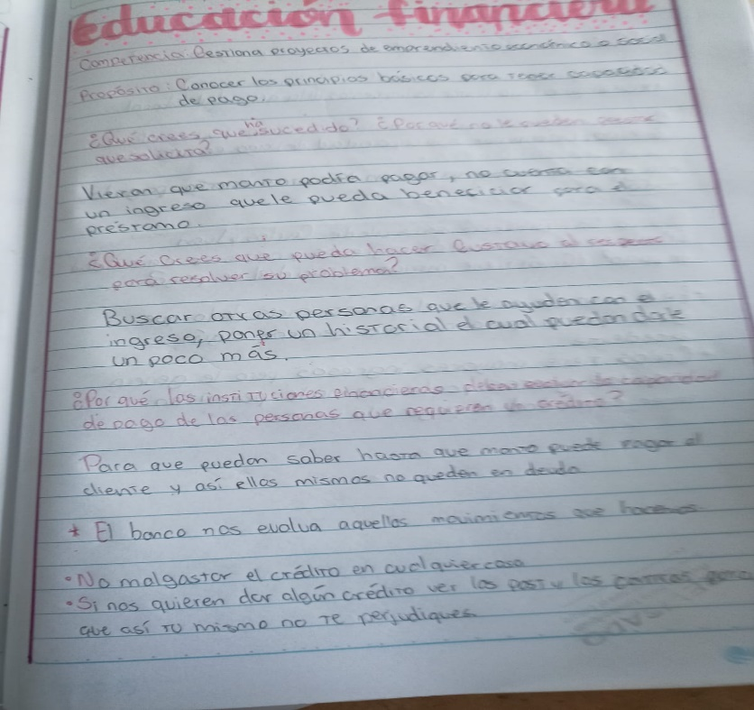
Reflexión:

La docente presenta los procesos a trabajar a sus estudiantes.
Con la lectura de la situación significativa solicita a los estudiantes que respondan a las preguntas en plenaria socializan sus respuestas.
Los estudiantes con la lectura de la situación planteada y sus respuestas les ayuda a reflexionar porque será importante desarrollar la sesión.

Fotografías del DESARROLLO de la SESIÓN | 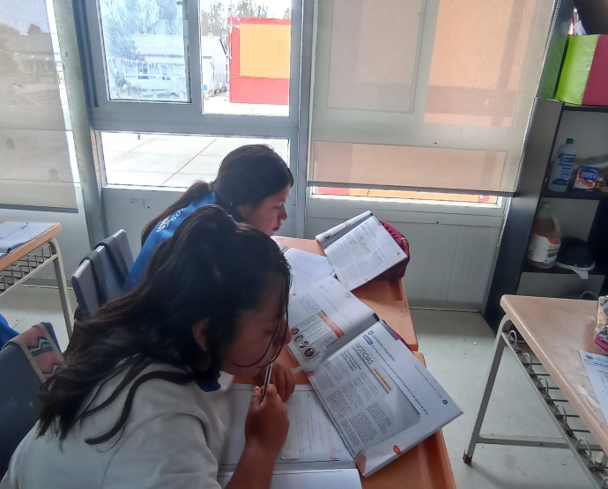  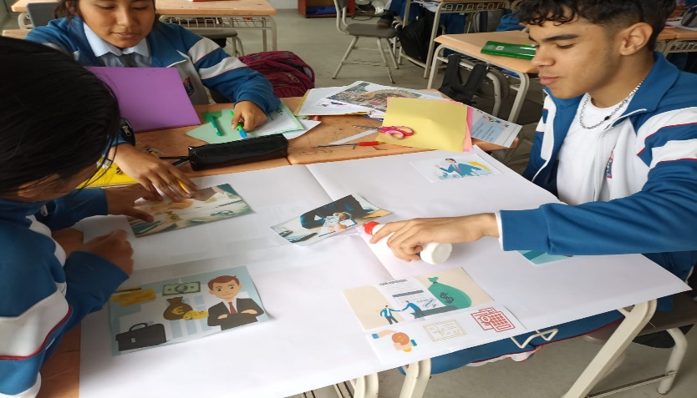
Reflexión:
Los estudiantes a través de desarrollar ejercicios de calcular la capacidad de pago han logrado conocer los pasos a seguir y conocer nuevos términos financieros.
Mediante la elaboración de organizador visual lograron consolidar sus conocimientos y desarrollaron las capacidades del área como trabajo en equipo y aplicación de técnicas.

Fotografías del CIERRE de la SESIÓN | 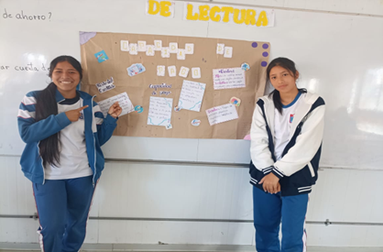
Reflexión:
Este proceso mejorará en los estudiantes su vida cotidiana teniendo en cuenta las responsabilidades en el aspecto financiero y le servida para proyectarse para su futuro no solo han adquirido conocimientos financieros sino se logro la reflexión de aspectos financieros que desconocían y el trabajo en equipo mejora la convivencia en el aula.

